SỞ GD & ĐT THÀNH PHỐ ĐÀ NẴNG  TRƯỜNG THPT HỒ NGHINH-LÊ HỒNG PHONG NGUYỄN HIỀN (DX) – SÀO NAM  ĐỀ CHÍNH THỨC  (Đề gồm có 04 trang) | KỲ THI THỬ THPT QUỐC GIA LẦN 1 NĂM HỌC 2025-2026  Môn: ĐỊA LÍ.  Thời gian: 50 phút (không kể thời gian giao đề)
Họ và tên: ............................................................................ | Số báo danh: ....... | Mã đề 7024

PHẦN I. TRẮC NGHIỆM NHIỀU LỰA CHỌN (4,5 ĐIỂM)
Thí sinh trả lời từ câu 1 đến câu 18. Mỗi câu hỏi thí sinh chỉ chọn một phương án.
Câu 1. Điều kiện chủ yếu để phát triển khai thác thủy sản nước ta là
A. bãi biển rộng, nhiều rạn san hô ven bờ.
B. vùng biển rộng lớn, nguồn lợi sinh vật.
C. sông ngòi dày đặc, rừng ngập mặn rộng.
D. tàu thuyền hiện đại, đầm phá ven biển.
Câu 2. Các nhà máy nhiệt điện ở phía Bắc nước ta hoạt động chủ yếu dựa vào nguồn nhiên liệu từ
A. than đá. B. năng lượng mới. C. khí đốt. D. dầu nhập khẩu.
Câu 3. Địa hình xâm thực phổ biến ở vùng núi nước ta chủ yếu do
A. sông ngòi dày đặc, sinh vật phát triển mạnh.
B. khí hậu phân hóa theo đai cao, vỏ phong hóa dày.
C. nhiệt ẩm cao, lượng mưa nhiều, địa hình dốc.
D. chặt phá rừng bừa bãi, sạt lở đất, lũ quét.
Câu 4. Trong cơ cấu lao động phân theo thành phần kinh tế của nước ta, tỉ trọng lao động trong khu vực kinh tế ngoài Nhà nước có xu hướng
A. ổn định. B. giảm. C. tăng chậm. D. tăng nhanh.
Câu 5. Thiên tai nào sau đây xảy ra ở vùng núi nước ta và thường gây hậu quả nghiêm trọng?
A. Hạn hán. B. Lũ quét. C. Bão. D. Ngập lụt.
Câu 6. Phần đất liền của nước ta
A. trải dài trên nhiều vĩ độ. B. nằm phía bắc của Trung Quốc.
C. có điểm cực Tây giáp biển. D. mở rộng đến hết vùng lãnh hải.
Câu 7. Xu hướng phát triển ngành nông nghiệp của nước ta hiện nay là
A. tăng tỉ trọng ngành trồng trọt trong cơ cấu sản xuất.
B. giảm các sản phẩm của ngành chăn nuôi không qua giết thịt.
C. phát triển nông nghiệp xanh gắn với du lịch nông nghiệp.
D. tăng tỉ trọng ngành trồng cây công nghiệp hàng năm.
Câu 8. Tổng số giờ nắng của phần lãnh thổ phía Nam khác phần lãnh thổ phía Bắc chủ yếu do
A. có góc nhập xạ lớn, gió mùa Tây Nam hoạt động mạnh.
B. Tín phong bán cầu Bắc, gió phơn Tây Nam khô nóng.
C. địa hình thấp hơn, hai lần Mặt Trời lên thiên đỉnh xa nhau.
D. nằm ở vĩ độ thấp, ít chịu ảnh hưởng của gió mùa Đông Bắc.
Câu 9. Giải pháp nào sau đây là quan trọng nhất để nâng cao hiệu quả ngành chăn nuôi ở nước ta?
A. Đảm bảo nguồn thức ăn và thay đổi giống.
B. Đảm bảo nguồn thức ăn, mở rộng thị trường.
C. Thay đổi giống vật nuôi, đẩy mạnh chế biến.
D. Mở rộng thị trường, thay đổi giống vật nuôi.
Câu 10. Cơ cấu dân số theo nhóm tuổi ở nước ta đang có sự thay đổi nhanh chóng chủ yếu do
A. dân số trẻ, nguồn lao động tăng rất nhanh.
B. quy mô dân số tăng nhanh, lao động đông.
C. thực hiện chính sách dân số, tăng tuổi thọ.
D. phát triển giáo dục và nâng cao mức sống.
Câu 11. Trong cơ cấu sản lượng điện của nước ta những năm gần đây, tỉ trọng của năng lượng tái tạo
A. có xu hướng tăng. B. luôn lớn nhất. C. không thay đổi. D. ngày càng giảm.
Câu 12. Đô thị của nước ta hiện nay
A. đóng góp rất ít vào tổng GDP. B. có sức hút lớn đối với đầu tư.
C. phát triển nhất ở vùng đồi núi. D. chủ yếu sản xuất nông nghiệp.
Câu 13. Điểm cực Đông trên đất liền ở nước ta thuộc tỉnh nào sau đây?
A. Tuyên Quang. B. Cà Mau. C. Điện Biên. D. Khánh Hòa.
Câu 14. Sự phân hóa thiên nhiên nước ta theo chiều Đông - Tây ở vùng đồi núi mang lại ý nghĩa chủ yếu nào sau đây?
A. Phát triển nông nghiệp với cơ cấu cây trồng vật nuôi, cơ cấu mùa vụ đa dạng.
B. Phát triển nền nông nghiệp hàng hóa, chuyên canh cây lương thực và ăn quả.
C. Phát triển nền nông nghiệp nhiệt đới, chủ yếu phát triển các cây lương thực.
D. Phát triển nền nông nghiệp nhiệt đới, chỉ thuận lợi cho chăn nuôi gia súc lớn.
Câu 15. Phát biểu nào sau đây không đúng với lao động nước ta?
A. Chủ yếu là có kĩ thuật cao. B. Chất lượng được nâng lên.
C. Số lượng đông, tăng thêm. D. Cần cù, sáng tạo, chịu khó.
Câu 16. Phát biểu nào sau đây thể hiện tác động tích cực của quá trình đô thị hóa tới xã hội nước ta?
A. Giảm nguy cơ ô nhiễm môi trường đô thị.
B. Tạo ra nhiều việc làm cho người lao động.
C. Thúc đẩy sự chuyển dịch cơ cấu kinh tế.
D. Cơ sở vật chất kĩ thuật được tăng cường.
Câu 17. Dân số nước ta hiện nay tập trung chủ yếu ở
A. thành thị. B. miền núi. C. trung du. D. nông thôn.
Câu 18. Cho biểu đồ sau:

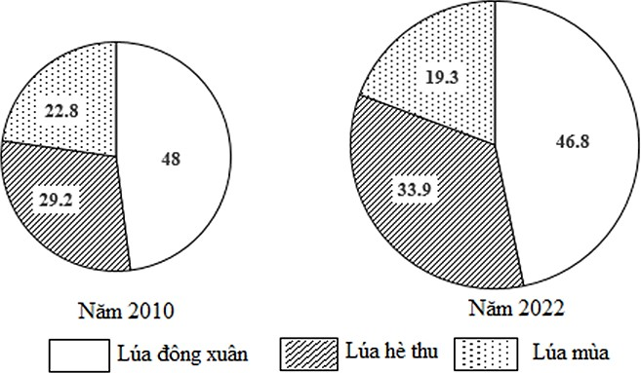

Biểu đồ quy mô, cơ cấu sản lượng lúa cả năm phân theo mùa vụ của nước ta năm 2010 và 2022
(Đơn vị %)
(Nguồn: Niên giám thống kê Việt Nam năm 2023. NXB Thống kê, 2024) Nhận xét nào sau đây đúng với biểu đồ trên?
A. Lúa hè thu và lúa mùa có tỉ trọng tăng nhanh nhất.
B. So với năm 2010, tỉ trọng lúa hè thu tăng thêm 4%.
C. So với năm 2010, tỉ trọng lúa mùa giảm nhiều nhất.
D. Lúa đông xuân và lúa hè thu có tỉ trọng tăng nhanh.

PHẦN II. TRẮC NGHIỆM ĐÚNG, SAI (4 ĐIỂM)
Thí sinh trả lời từ câu 1 đến câu 4. Trong mỗi ý a), b), c), d) ở mỗi câu, thí sinh chọn đúng hoặc sai.

Câu 1. Cho biểu đồ sau:
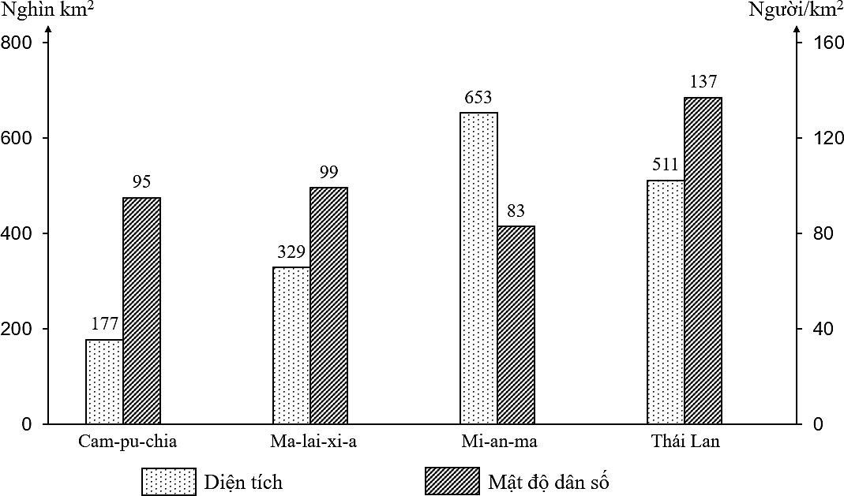
Diện tích, mật độ dân số một số quốc gia Đông Nam Á năm 2021
(Nguồn: Niên giám thống kê 2021, NXB Thống kê, 2022)
a) Mật độ dân số Cam-pu-chia năm 2021 cao hơn mật độ dân số của Thái Lan là 42 người/km².
b) Năm 2021, Thái Lan có mật độ dân số gấp gần 1,4 lần mật độ dân số Ma-lai-xi-a.
c) Năm 2021, Thái Lan có quy mô dân số lớn nhất và Cam-pu-chia có quy mô dân số ít nhất.
d) Năm 2021, Mi-an-ma có diện tích lớn nhất và Cam-pu-chia có diện tích nhỏ nhất.

Câu 2. Cho thông tin sau:
Việt Nam đã tham gia vào các hiệp định thương mại quốc tế song phương và đa phương, trong đó có lĩnh vực gỗ và lâm sản xuất khẩu, đòi hỏi phát triển các vùng nguyên liệu ổn định, có nguồn gốc hợp pháp theo quy định, đảm bảo chất lượng và giá thành cạnh tranh. Mặt khác, hiện nay Việt Nam cũng như nhiều nước trên thế giới đang phải đương đầu với tình hình biến đổi khí hậu phức tạp, khó lường nên nhiệm vụ bảo vệ và phát triển rừng càng đặt ra nặng nề hơn, cần sự tham gia có trách nhiệm của cộng đồng xã hội, đòi hỏi sự quan tâm của cả hệ thống chính trị.
( Nguồn: Báo Nhân dân điện tử, 2024)
a) Việc ứng dụng công nghệ vào chế biến gỗ và lâm sản nhằm nâng cao chất lượng sản phẩm, tăng năng lực cạnh tranh, thúc đẩy xuất khẩu.
b) Các hiệp định thương mại quốc tế Việt Nam tham gia đặt ra những tiêu chuẩn nghiêm ngặt về nguồn gốc gỗ, từ đó tác động trực tiếp đến năng suất gỗ.
c) Hoạt động lâm sinh ở nước ta bao gồm trồng rừng, khoanh nuôi, bảo vệ rừng, khai thác và chế biến gỗ.
d) Trồng rừng, bảo vệ rừng, đẩy mạnh chế biến lâm sản,…là các giải pháp nhằm giảm nhẹ biến đổi khí hậu.

Câu 3. Cho thông tin sau:
Mặc dù Việt Nam đã đạt được nhiều thành tựu, nhưng vẫn còn nhiều khó khăn, thách thức đang tác động trực tiếp đến đời sống, xã hội và sự phát triển bền vững của Việt Nam trong hiện tại và tương lai như: Xuất hiện xu thế mức sinh xuống thấp; tốc độ già hóa dân số nhanh và sớm trở thành quốc gia dân số già; tỉ số giới tính khi sinh vẫn luôn ở mức cao sẽ dẫn tới nguy cơ mất cân bằng giới tính; những lợi thế của cơ cấu dân số “vàng” mang lại chưa được khai thác tốt…
(Nguồn: Trích bài “Khuyến khích tăng mức sinh ở vùng mức sinh thấp và thích ứng với già hóa dân số”
- Báo điện tử Đảng Cộng sản Việt Nam, https://dangcongsan.vn/)
a) Cơ cấu dân số nước ta đang biến đổi theo hướng già hóa.
b) Duy trì vững chắc mức sinh thay thế là một trong những chiến lược phát triển dân số ở nước ta hiện nay.
c) Tỉ số giới tính khi sinh ở mức cao chủ yếu do tác động của nhân tố tâm lí xã hội và tiến bộ khoa học kĩ thuật.
d) Nguyên nhân chủ yếu dẫn đến già hóa dân số ở nước ta là do tỉ suất sinh tăng và chất lượng cuộc sống không ngừng được cải thiện.

Câu 4. Cho thông tin sau:
Nước ta có khí hậu nhiệt đới ẩm gió mùa. Hằng năm, lãnh thổ nước ta nhận được lượng bức xạ Mặt Trời lớn, tổng số giờ nắng trong năm tùy nơi từ 1400 đến 3000 giờ/năm. Nhiệt độ trung bình năm trên toàn quốc đều vượt 20⁰C (trừ vùng núi cao). Lượng mưa trung bình năm ở nước ta từ 1500 đến 2000 mm; độ ẩm không khí cao, trên 80%, cân bằng ẩm luôn dương. Khí hậu nước ta chịu ảnh hưởng mạnh mẽ của các khối khí hoạt động theo mùa với hai mùa gió chính là gió mùa mùa đông và gió mùa mùa hạ.
a) Tính chất nhiệt đới của khí hậu nước ta biểu hiện ở nhiệt độ trung bình năm và số giờ nắng.
b) Khối khí gây mưa lớn vào giữa và cuối mùa hạ ở nước ta xuất phát từ áp cao cận chí tuyến bán cầu Nam.
c) Cân bằng ẩm ở nước ta luôn dương do nhiệt độ cao, khí hậu phân thành hai mùa mưa khô rõ rệt.
d) Nước ta có lượng mưa lớn chủ yếu do vị trí giáp biển, có gió Mậu dịch thổi theo hướng đông bắc.
PHẦN III. TRẮC NGHIỆM TRẢ LỜI NGẮN (1.5 điểm) Thí sinh trả lời từ câu 1 đến câu 6
Câu 1. Năm 2023, tổng dân số nước ta là 100,3 triệu người, trong đó dân số nam là 50,0 triệu người. Hãy cho biết tỉ số giới tính của nước ta năm 2023 là bao nhiêu phần trăm? (làm tròn kết quả đến một chữ số thập phân).
Câu 2. Cho bảng số liệu:

Lưu lượng dòng chảy các tháng tại trạm Củng Sơn trên sông Đà Rằng năm 2022
(Đơn vị: m³/s)
Tháng | 1 | 2 | 3 | 4 | 5 | 6 | 7 | 8 | 9 | 10 | 11 | 12
Lưu lượng | 129 | 77 | 47 | 45 | 85 | 170 | 155 | 250 | 366 | 682 | 935 | 332
(Nguồn: Niên giám Thống kê Việt Nam năm 2023) Căn cứ vào bảng số liệu trên, hãy cho biết vào năm 2022, tổng lưu lượng nước các tháng mùa lũ của sông Đà Rằng tại trạm Củng Sơn cao hơn tổng lưu lượng nước của các tháng mùa cạn bao nhiêu m³/s?(làm tròn kết quả đến hàng đơn vị)
Câu 3. Năm 2022, diện tích lúa đông xuân của nước ta là 2992,3 nghìn ha, sản lượng là 19976,0 nghìn tấn. Hãy cho biết năng suất lúa đông xuân của nước ta năm 2022 là bao nhiêu tạ/ha?(làm tròn kết quả đến hàng đơn vị).
Câu 4. Cho bảng số liệu:

Nhiệt độ trung bình tháng tại Lai Châu năm 2021
(Đơn vị: ⁰C)
Tháng | 1 | 2 | 3 | 4 | 5 | 6 | 7 | 8 | 9 | 10 | 11 | 12
Nhiệt độ | 12,6 | 17 | 20,2 | 21,8 | 24,5 | 24,1 | 23,9 | 24 | 23,3 | 20,4 | 17 | 14,2
(Nguồn: gso.gov.vn) Căn cứ vào bảng số liệu trên, hãy cho biết nhiệt độ trung bình năm của Lai Châu năm 2021 là bao nhiêu ⁰C?(làm tròn kết quả đến một chữ số thập phân).
Câu 5. Năm 2015, sản lượng điện của nước ta đạt 157,9 tỉ kWh, số dân là 91,7 triệu người. Đến năm 2021, sản lượng điện nước ta là 244,9 tỉ kWh, số dân là 98,5 triệu người. Hãy cho biết năm 2021 so với năm 2015, sản lượng điện bình quân theo đầu người của nước ta tăng lên bao nhiêu kWh/người?(làm tròn kết quả đến hàng đơn vị).
Câu 6. Cho bảng số liệu:

Lao động từ 15 tuổi trở lên đang làm việc theo thành phần kinh tế ở nước ta, giai đoạn 2010-2020
(Đơn vị: nghìn người)
Năm | 2010 | 2020
Tổng số | 4 9124,1 | 53 609,6
Kinh tế Nhà nước | 5 025,0 | 4 098,4
Kinh tế ngoài Nhà nước | 42 370,2 | 44 777,4
Kinh tế có vốn đầu tư nước ngoài | 1 729,1 | 4 733,8
(Nguồn: Niên giám Thống kê Việt Nam 2020, NXB Thống kê, 2021) Căn cứ vào bảng số liệu trên, hãy cho biết tỉ lệ lao động từ 15 tuổi trở lên đang làm việc trong khu vực kinh tế Nhà nước năm 2020 giảm so với năm 2010 bao nhiêu phần trăm? (làm tròn kết quả đến một chữ số thập phân).
HẾT
1 | 2 | 3 | 4 | 5 | 6 | 7 | 8 | 9 | 10 | 11 | 12 | 13 | 14 | 15 | 16 | 17 | 18
B | A | C | B | B | A | C | D | B | C | A | B | D | A | A | B | D | C

1a | 1b | 1c | 1d | 2a | 2b | 2c | 2d | 3a | 3b | 3c | 3d | 4a | 4b | 4c | 4d
S | D | D | D | D | S | S | S | D | D | D | S | D | D | S | S

1 | 2 | 3 | 4 | 5 | 6
99,4 | 1357 | 67 | 20,3 | 764 | 2,6

